ПАМЯТКА
по действиям при угрозе или совершении террористического акта

1. При обнаружении предмета с признаками взрывного устройства (ВУ).
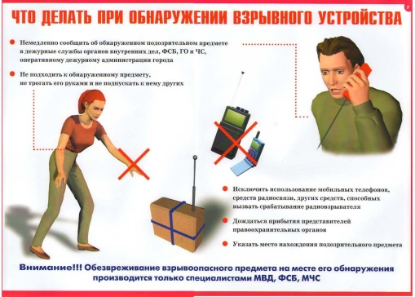
- не трогать, не подходить, не передвигать обнаруженный подозрительный предмет! Не курить, воздержаться от использования средств радио связи, в том числе и мобильных, вблизи данного предмета;
- немедленно сообщить об обнаружении подозрительно предмета в правоохранительные органы;

- зафиксировать время и место обнаружения;
- ограничить доступ людей в опасную зону в радиусе не менее 100м;
- по возможности обеспечить охрану подозрительного предмета и опасной зоны;
- необходимо обеспечить (помочь обеспечить) организованную эвакуацию людей из опасной зоны по безопасным направлениям;
- дождаться прибытия представителей правоохранительных органов, указать место расположения подозрительного предмета, время и обстоятельства обнаружения;
- далее действовать по указанию правоохранительных органов;
- не сообщать об угрозе взрыва никому, кроме тех, кому необходимо знать о случившемся, чтобы не создавать панику;
- выделить необходимое количество персонала для осуществления осмотра учреждения и проинструктировать его о правилах поведения (на что обращать внимание и как действовать при обнаружении опасных предметов);
- быть готовым описать внешний вид предмета, похожего на взрывное устройство.
Предмет может иметь любой вид: сумка, сверток, пакет и т.п., находящиеся бесхозно в месте возможного присутствия большого количества людей, вблизи взрыво- и пожароопасных мест, расположения различного рода коммуникаций. Также по своему внешнему виду он может быть похож на взрывное устройство (граната, мина, снаряд и т. п.); могут торчать проводки, изолента, скотч; возможно тиканье часового механизма, механическое жужжание, другие звуки; иметь запах миндаля или другой незнакомый запах.
При охране подозрительного предмета находиться, по возможности, за предметами, обеспечивающими защиту (угол здания, колонна, толстое дерево, автомашина и т. д.), и вести наблюдение.

2. При поступлении угрозы террористического акта по телефону.

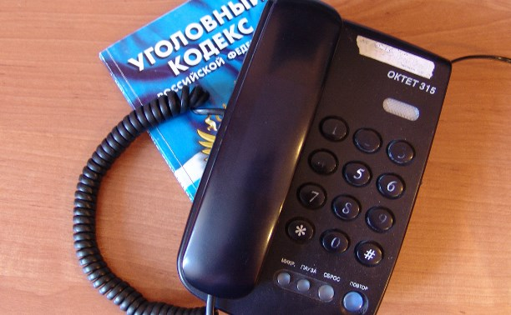
После сообщения по телефону об угрозе взрыва, о наличии взрывного устройства не вдаваться в панику. Быть выдержанными и вежливыми, не прерывать говорящего. При наличии записывающего устройства, записать разговор. Постараться сразу дать знать об этой угрозе своему коллеге, по возможности одновременно с разговором он должен по другому аппарату сообщить оперативному дежурному полиции и дежурному по ФСБ о поступившей угрозе и номер телефона, по которому позвонил предполагаемый террорист.

2.1 Алгоритм действий при принятии сообщения о террористической угрозе.
Будьте спокойны, вежливы, не прерывайте говорящего. Включите записывающее устройство (при наличии). Сошлитесь на некачественную работу аппарата, чтобы полностью записать разговор и затянуть его.
По ходу разговора отметьте пол, возраста звонившего и особенности его (ее) речи:
- голос: громкий (тихий), низкий (высокий);
- темп речи: быстрая (медленная);
- произношение: отчетливое, искаженное, с заиканием, шепелявое, с акцентом или диалектом;
- манера речи: развязная, с издевкой, с нецензурными выражениями.
Обязательно отметьте звуковой фон (шум автомашин или железнодорожного транспорта, звуки теле - или радиоаппаратуры, голоса, другое).
Обязательно зафиксируйте точное время начала разговора и его продолжительность.
В любом случае постарайтесь в ходе разговора получить ответы на следующие вопросы:
- куда, кому, по какому телефону звонит этот человек?
- какие конкретные требования он (она) выдвигает?
- выдвигает требования он (она) лично, выступает в роли посредника или представляет какую-либо группу лиц?
- на каких условиях он (она) или они согласны отказаться от задуманного?
- как и когда с ним (с ней) можно связаться?
- кому вы можете или должны сообщить об этом звонке?
- когда может быть проведен взрыв?
- где заложено взрывное устройство?
- что оно из себя представляет?
- как оно выглядит внешне?
- есть ли еще где-нибудь взрывное устройство?
- для чего заложено взрывное устройство?
- каковы ваши требования?
- вы один или с вами есть еще кто-либо?

3. При поступлении угрозы террористического акта в письменном виде.

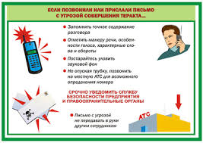
Угрозы в письменной форме могут поступить в учреждение, как по почтовому каналу, так и в результате обнаружения различного рода анонимных материалов (записки, надписи, информация, записанная на электронном носителе, и др.).
При этом необходимо четкое соблюдение правил обращения с анонимными материалами:
- при получении анонимного материала, содержащего угрозы террористического характера, обращайтесь с ним максимально осторожно, уберите его в чистый плотно закрываемый полиэтиленовый пакет и поместите в отдельную жесткую папку;
- постарайтесь не оставлять на нем отпечатков своих пальцев;
- не расширяйте круг лиц, знакомившихся с содержанием документа;
- сообщите в правоохранительные органы о поступлении материалов с угрозой, а также обстоятельства, связанные с их распространением, обнаружением или получением;
- анонимные материалы не должны сшиваться, склеиваться, на них не разрешаться делать подписи, подчеркивать или обводить отдельные места в тексте, писать резолюции и указания, также запрещается их мять и сгибать;
- при исполнении резолюции и других надписей на сопроводительных документах не должно оставаться давленных следов на анонимных материалах.

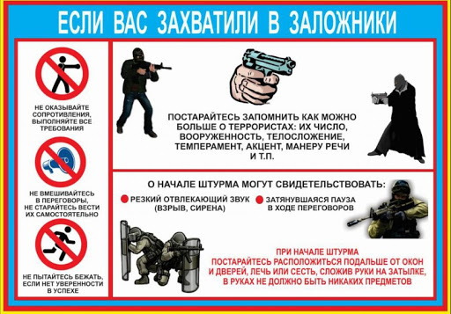
4. При захвате террористами заложников.

4.1. Предупредительные меры (меры профилактики) - данные меры носят общий характер и направлены на повышение бдительности строгий режим пропуска, установление систем наблюдения и сигнализации различного назначения.
4.2. Действия при захвате заложников:
- немедленно сообщить о случившемся в правоохранительные органы;
- по своей инициативе в переговоры с террористами не вступать;
- при необходимости выполнять требования захватчиков, если это не связано с причинением ущерба жизни и здоровью людей, не противоречить террористам, не рисковать жизнью окружающих и своей собственной;
- не провоцировать действия, могущие повлечь за собой применение террористами оружия;
- обеспечить беспрепятственный проезд (проход) к месту происшествия сотрудников соответствующих органов силовых структур;
- с прибытием бойцов спецподразделений подробно ответить на их вопросы и обеспечить их работу.

